**23.04.2020**

**Тема**. Ерік Сігел «Історія одного кохання». Проблеми життя і смерті,любові і відданостіу творі. Характеристика головних героїв.

**Завдання.** Які асоціації викликає у вас слово "кохання" ?

**Про кого ці слова?**

**1**." Жила собі дівчина. Дожила до двадцяти п'яти років і померла. Що кажуть у таких випадках?

Що була вона вродлива. І розумна. Що любила Моцарта, Баха, бітлів. І мене..."

"чотириокий Гризун Науки"

"надлюдина в спідниці"

"А от вбрання її не викликало в мене захвату; як на мій смак, воно було аж надто богемне."

"Я американка італійського походження"

"А курси лекцій слухає такі, що на них простий смертний не потикається"

"..ти належиш до династії мільйонерів, а я соціальний нуль"

"Та це ж мала Кавіллері , гордість і окраса нашої вулиці !"

"Ти любиш ставити на місце інших , але не любиш, коли на місце ставлять тебе"

**2**."... я ж бо звик скрізь бути першим. Гени, фамільна спадковість! "

"... того, що вигляд у вас такий: багатий, та дурний..."

"От і не вгадали. Я бідний і розумний"

"... занесений до Списку пошани деканату за успіхи у навчанні"

"Боже, як я ненавиджу, коли мене так називають. Ненавиджу отой "титул" і схований у ньому принизливий натяк на різницю між мною і старим"

- Якщо ти одружишся з нею тепер, у тебе не зостанеться ні цента за душею.

- Татуню, в мене зостанеться душа. Але ти не знаєш, що таке душа

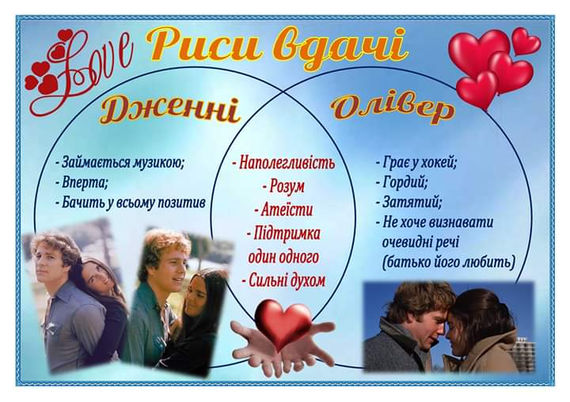

***"Думка в подарунок"***

Любов - це сильний ліхтар, що висвітлює весь світ, а без цього світла наша планета була б просто пустелею, а люди - пилом. (Бреддон)

Кохати – це означає не дивитись один на одного, а дивитись разом в одному напрямку. ( А. де Сент-Екзюпері)

В коханні не говорять про кохання – в ньому просто кохають. (К.Фєдін)

Любов … проста і безумовна… Це не стан душі, а першооснова світу. Тому … любов рівнозначна творчості. ( Б.Пастернак)

Любов — це смолоскип, що має світити  на ваших дорогах. (Ф. Ніцше)

Кохання може все і все здолає… (В. Шекспір)